СПИСОК НОМЕНКЛАТУРЫ
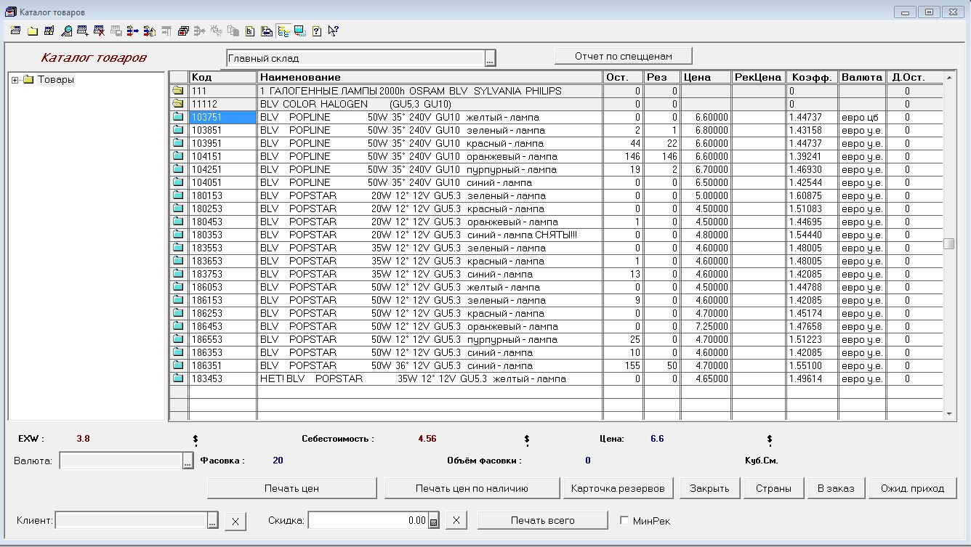
В список номенклатуры требуется добавить столбцы:
- Остатки (основной склад)
- Резервы (кол-во товара, поставленного в резерв)
- Базовая цена
- Валюта
- Коэффициент (цена/себестоимость)
- Остатки по доп. Складам (добавился склад – появилась колонка)
Реквизит рекомендуемая цена не нужен

Внизу формы:
EXW (цена поставщика) + валютный знак
Себестоимость + валютный знак
Цена (базовая) + валютный знак
Фасовка (сколько индивидуальных упаковок вмещается в коробку)
Объем фасовки (как считается надо посмотреть в конфигурации)
Вес нетто (вес одной штуки)
Кнопка «Карточка резервов» - выводит отчет по резервам на выбранную позицию (задел на будущее, так как пока не реализован справочник «контрагенты»)
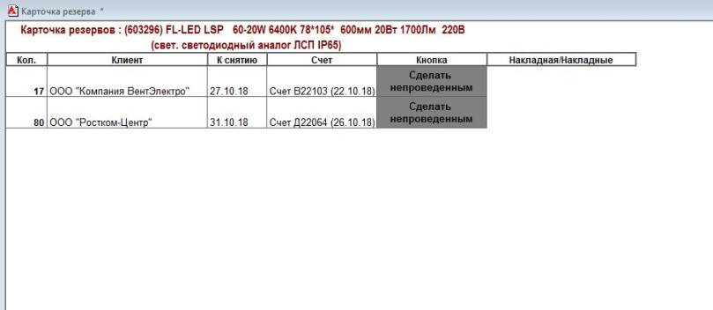

КАРТОЧКА ТОВАРА
Типа цен пока будет только три: EXW, себестоимость и базовая цена. На данном этапе это просто поля, не зависящие друг от друга
- Код(артикул)
- Уникод(ид номенклатурной единицы из 1с) в идеале перенести из 77
- Ндс (это вроде уже есть)
- Себестоимость (с учетом НДС)
- EXW (цена поставщика с учетом НДС)
- Цена (базовая с учетом НДС)
- Валюта
Минимальная рек цена – не надо, отмерло
- Бренд – список брендов(при переносе надо будет его сгенерировать, если указан бренд – добавить его в список и указать для данного товара)
- Максимальный процент скидки (старший приоритет) – максимальный размер скидки для конкретной номенклатурной единицы
Так же есть максимальная скидка на номенклатурную группу (группу товаров) – она работает если не указана скидка в карточке товара. У родительской группы соответственно тоже может быть скидка. Приоритет всегда в сторону дочернего элемента.

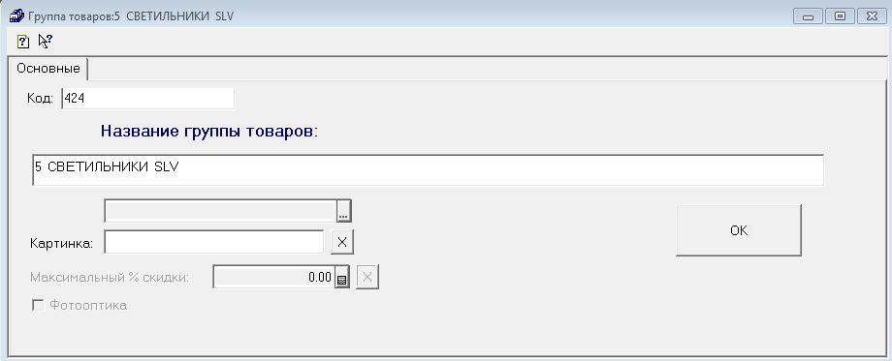

- Коэффициент (цена/себестоимость)
- Объем индивидуальной упаковки
  - Длина (мм)
  - Ширина (мм)
  - Высота (мм)
  - Собственно сам объем = x*y*z мм. куб
- Страна производитель (берется из справочника Классификатор стран мира) сделать по аналогии с брендами
- Галка «отменить спеццены клиента» пока что просто перенести состояние(вкл или выкл)
Эта галка должна отменять специальные цены для клиентов, у которых они есть
- Галка «специальная цена» отменяет все скидки(разрешает продавать только не ниже базовой цены)
- Вес(вес НЕТТО) перенести из 77
- Вес БРУТТО просто добавить поле
- Контроль лимита – возможно это уже есть в 10.3 . Это запрет на отгрузку по позиции более чем на определенное количество. То есть считаются резервы и отгрузки с определенной даты (для конкретного менеджера), если квота превышается этот менеджер не может зарезервировать больше лимита, осталось 10 – значит может зарезервировать только 10. Такая вот квота на резервирование номенклатурной позиции для менеджеров.
- ГТД перенести из 77, если у партии нет ГТД, то он берется из этого поля

